Grand Concours de l’été 2019
Voici la treizième édition du Grand Concours de l’été PIFO, concours réservé exclusivement aux licenciés du Comité, concoctée par Jean-François Auboin et Christian Couvreur.
Dotation :
- 1er : la licence 2019/2020 gratuite (pour vous ou la personne de votre choix)
+ une carte cadeau multi-enseignes d’une valeur de 120 €
+ l’ODS 8
+ une inscription à un tournoi du comité
(valeur totale : 208 €)
- 2e : la licence 2019/2020 gratuite (pour vous ou la personne de votre choix)
+ une carte cadeau multi-enseignes d’une valeur de 70 €
+ l’ODS 8
+ deux inscriptions à un tournoi du comité
(valeur totale : 176 €)
- 3e : la licence 2019/2020 gratuite (pour vous ou la personne de votre choix)
+ une carte cadeau multi-enseignes d’une valeur de 50 €
+ l’ODS 8
(valeur 120 €)
- 4e : la licence 2019/2020 gratuite (pour vous ou la personne de votre choix)
+ trois inscriptions à un tournoi du comité
(valeur 94 €)
- 5e : la licence 2019/2020 gratuite (pour vous ou la personne de votre choix)
+ deux inscriptions à un tournoi du comité
(valeur 76 €)
- 6e et 7e : trois inscriptions à un tournoi du comité
(valeur : 54 €)
- du 8e au 10e : l’ODS 8
(valeur : 30 €)
- du 11e au 15e : une inscription à un tournoi du comité (valeur : 18 €)
Cadeau supplémentaire : Une enceinte Bluetooth Portable Rockbox
pour le joueur antépénultième du classement
Réponses : Vos réponses devront être remises au plus tard le 1er septembre 2019 par courrier ou par mail à : Jean-François AUBOIN, 4 rue des Peupliers, 78960 Voisins-le-Bretonneux, jfa@jfaconseil.fr (en précisant « Scrabble » dans l’objet du mail)

Pour tout problème ou question, N’hésitez pas à joindre :
- Christian au 01 77 21 44 73 ou 06 22 57 40 17, christian.pifo@noos.fr, concernant les grilles à construire
- Jean-François au 06 50 30 24 03, concernant les autres jeux
Les réponses et résultats seront en ligne courant septembre.

Le thème du concours est …
Les villes

Jeu n°1 : Les villes en photos
Saurez-vous retrouver le nom des villes en photo ci-après ?

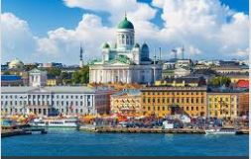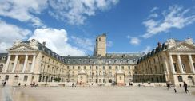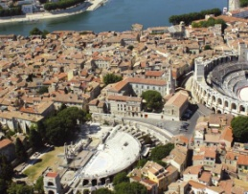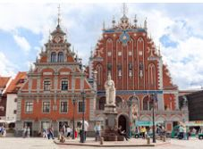
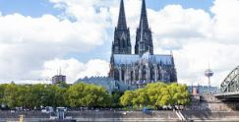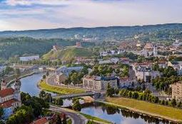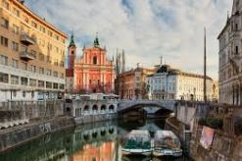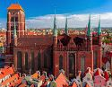
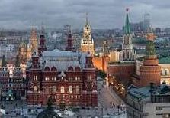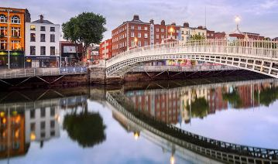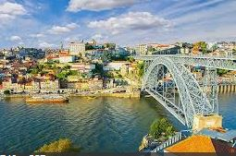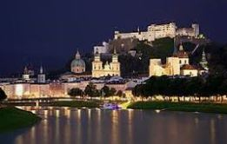
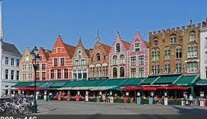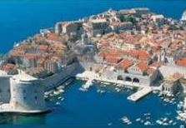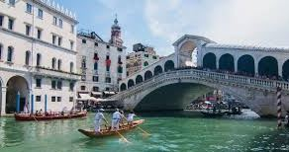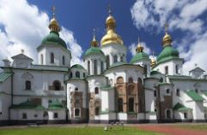
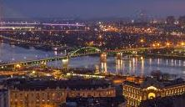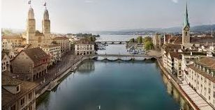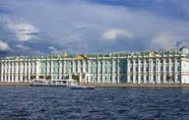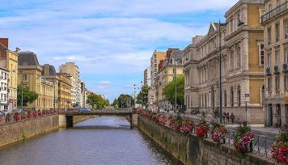
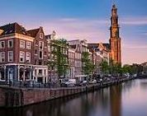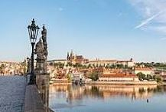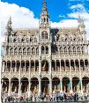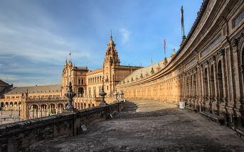
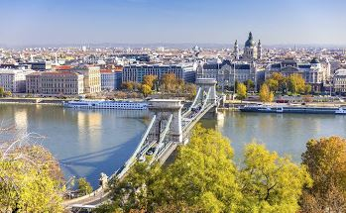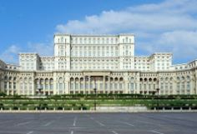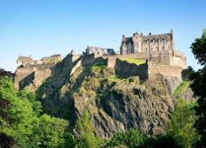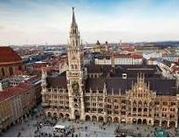
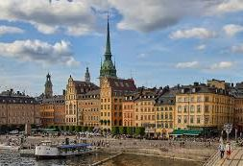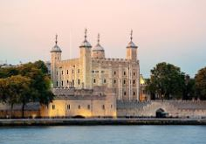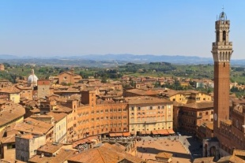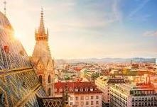
Barème : vous marquerez 10 points par bonne réponse
**********

Jeu n°2 : Des villes du Pas-de Calais sur la grille
Réalisez une partie de 10 coups en plaçant les 10 noms de Villes du Pas-de-Calais ci-dessous, afin d’atteindre le total le plus élevé possible. Vous respecterez les règles du Scrabble habituelles : vous ne pouvez utiliser que les 102 lettres présentes dans votre sac, vous marquez un bonus de 50 points si vous posez 7 lettres, les mots formés en raccord doivent figurer dans l’ODS 7, et vous ne pouvez placer que sept lettres par coup au maximum !
Les 10 noms de Villes du Pas-de-Calais (pas d’ordre imposé) sont :
ZOTEUX – CHOCQUES – BERCK – WILLEMAN – JOURNY – AVESNES – BARASTRE – AVROULT – DOURGES – LEPINE
Barème : vous marquerez le nombre de points réalisés dans la partie, divisé par 2.
N.B. : chaque mot joué n’est pas forcément le top du coup (cf. pas forcément joué à la meilleure place). Les noms de Villes doivent être d’abord joués tels quels avant de pouvoir être rallongés lors d’un coup suivant.
**********

Jeu n°3 : Les villes en anagrammes
Retrouvez les villes, à partir de leurs anagrammes (les noms de villes peuvent comporter plusieurs mots) :
Exemple
PRIAS ➔ PARIS

REGAL ➔
PLACE ➔
VENDRE ➔
LAMERONT ➔
ALPINE ➔
HANTEES ➔
ENVIAIENT ➔
NAITRA ➔
ARTIMONS ➔
ANTHERE ➔
ENNOBLIS ➔
TRAINONS ➔
PORTERAI ➔
ACOUPHENE + G ➔
ALARMASSE + D ➔
LABOURANT + O ➔
CHAROGNARDE + N ➔
EMBUGNER + R ➔
BERNACLE + O ➔
BROCHURE + G ➔
LAMBADAS + I ➔
ARBITRAL + G ➔
Barème : vous marquerez 10 points par bonne réponse.
**********
Jeu n°4 : Des villes sur la grille
Réalisez une partie de 10 coups en plaçant 10 mots dont la définition dans l’ODS 7 comprend impérativement au moins un des mots suivants : «ville / villes / paris / centre / centres», afin d’atteindre le total le plus élevé possible. Vous respecterez les règles du Scrabble habituelles : vous ne pouvez utiliser que les 102 lettres présentes dans votre sac, vous marquez un bonus de 50 points si vous posez 7 lettres, les mots formés en raccord doivent figurer dans l’ODS 7, et vous ne pouvez placer que sept lettres par coup au maximum !
N.B. : chaque mot joué n’est pas forcément le top du coup (cf. pas forcément joué à la meilleure place). Un même mot peut être joué plusieurs fois. Un mot peut être joué directement au pluriel. Si la définition d’un verbe comprend un des mots demandés, toutes ses formes conjuguées sont valides. Vous pouvez n’avoir qu’une seule consonne ou une seule voyelle dans votre tirage si vous posez 7 lettres.
Indice : Duplitop peut certainement vous aider à commencer plus vite ce jeu !
Barème : vous marquerez le nombre de points réalisés dans la partie, divisé par 2.
**********
Jeu n°5 : Les villes à lettres chères
Retrouver des villes à partir des lettres et ?, chaque ? représentant une lettre chère (les noms de villes peuvent comporter plusieurs mots) :
Exemple BOULA + ? ➔ KABOUL
LUTTERAIS + ? ➔
BRISEE + ? ➔
ORNE + ??? ➔
EMULERAS + ? ➔
BRADE + ? ➔
RECHIGNE +? ➔
CARBURENT + ? ➔
CHAMARRE + ? ➔
MORAILLER + ? ➔
NEUTRALISERAS + ? ➔
DENOUA + ? ➔
ANIME + ? ➔
DELAINERA + ? ➔
SNOBE + ? ➔
VRAIE + ???? ➔
IMPURE + ? ➔
BANDAI + ? ➔
ARCON + ?? ➔

Barème : vous marquerez 10 points par bonne réponse.
**********

Jeu n°6 : Villes et homonymes
Retrouver ces villes homonymes de mots jouables au scrabble et dont voici la définition :
Exemple Fruit rond ➔ ORANGE
Tissu à carreau ➔
Boisson à base de bière ➔
Arme explosive ➔
Jeu de Cartes ➔
Entremets à la crème ➔
Bout de chemise ➔
Variété de palmier ➔
Ce jeu bien sûr ➔
Civil ➔
Relatif aux propriétés de l'hydrogène ➔
Carte à jouer ➔
Toile de coton ➔
Danse très rapide ➔
Partie du visage ➔
Type de Pêche ➔
Couleur pastel ➔
Crin pour la pêche ➔
Barème : vous marquerez 10 points par bonne réponse.
**********
Jeu n°7 : Villes à définitions « spéciales »
Découvrez ces noms de villes à partir de définitions spéciales :
Exemple
Famine chinoise ➔ PARIS (PAS RIZ)

6 indiennes pour 15€ ➔
Comme Guy Degrenne ➔
Quelle Harde ➔
Tabac pour Vieil Allemand ➔
Céréale de l'Est ➔
Le 31 Mars cette année ➔
Petit ami d'un critique culinaire ➔
Sélection BCBG ➔
Gentil américain ➔
Potable ➔
Permet des économies ➔
Profil ADN ➔
Danse à l'école ➔
Un car de touristes hongrois visitant Versailles ➔
Cochon domestique ➔
On y donne de très belles fêtes bien inutiles ➔
Gentil Chien ➔
Patrie de Mme BELPERE ➔
Locomotive Electrique ➔
Barème : vous marquerez 10 points par bonne réponse.
**********
Questions subsidiaires (pour départager les ex-æquo)
- De quelle ville a été prise cette photo ?
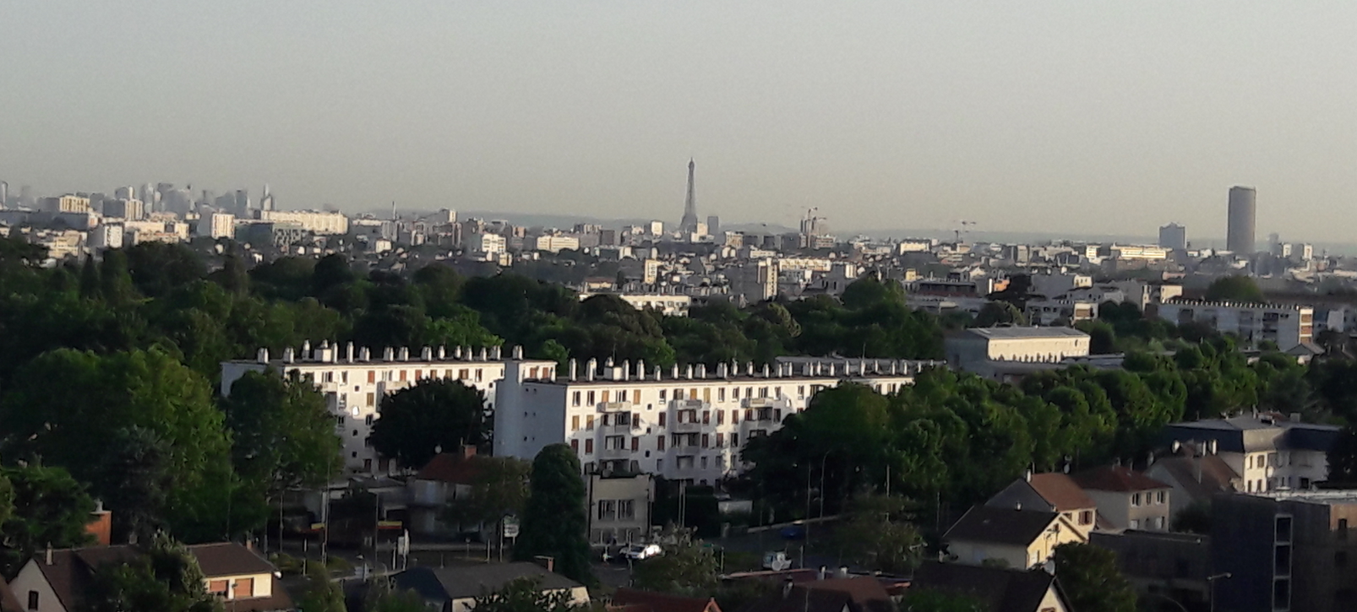
- Quel sera le nombre de points marqués par le cinquième du concours ?
- Quel sera le nombre de points marqués par le huitième du concours ?
N.B. : le barème pour chaque question est rappelé dans le bulletin réponse.

Bulletin réponse
Nom :
Prénom :
Jeu n°1 : Les villes en photos (10 points par bonne réponse)

 | Jeu n°2 : Des villes du Pas-de Calais sur la grille | (nombre de points marqués : total des 10 coups /2)
Coup | Mot | Place | Points
1.
2.
3.
4.
5.
6.
7.
8.
9.
10.
 |  | TOTAL

Jeu n°3 : Les villes en anagrammes (10 points par bonne réponse)
REGAL ➔
PLACE ➔
VENDRE ➔
LAMERONT ➔
ALPINE ➔
HANTEES ➔
ENVIAIENT ➔
NAITRA ➔
ARTIMONS ➔
ANTHERE ➔
ENNOBLIS ➔
TRAINONS ➔
PORTERAI ➔
ACOUPHENE + G ➔
ALARMASSE + D ➔
LABOURANT + O ➔
CHAROGNARDE + N ➔
EMBUGNER + R ➔
BERNACLE + O ➔
BROCHURE + G ➔
LAMBADAS + I ➔
ARBITRAL + G ➔

 | Jeu n°4 : Des villes sur la grille | (nombre de points marqués : total des 10 coups /2)
Coup | Mot | Place | Points
1.
2.
3.
4.
5.
6.
7.
8.
9.
10.
 |  | TOTAL

Jeu n°5 : Des villes à lettres chères (10 points par bonne réponse)
LUTTERAIS + ? ➔
BRISEE + ? ➔
ORNE + ??? ➔
EMULERAS + ? ➔
BRADE + ? ➔
RECHIGNE +? ➔
CARBURENT + ? ➔
CHAMARRE + ? ➔
MORAILLER + ? ➔
NEUTRALISERAS + ? ➔
DENOUA + ? ➔
ANIME + ? ➔
DELAINERA + ? ➔
SNOBE + ? ➔
VRAIE + ???? ➔
IMPURE + ? ➔
BANDAI + ? ➔
ARCON + ?? ➔

Jeu n°6 : Villes et homonymes (10 points par bonne réponse)
Tissu à carreau ➔
Boisson à base de bière ➔
Arme explosive ➔
Jeu de Cartes ➔
Entremets à la crème ➔
Bout de chemise ➔
Variété de palmier ➔
Ce jeu bien sûr ➔
Civil ➔
Relatif aux propriétés de l'hydrogène ➔
Carte à jouer ➔
Toile de coton ➔
Danse très rapide ➔
Partie du visage ➔
Type de Pêche ➔
Couleur pastel ➔
Crin pour la pêche ➔ :

Jeu n°7 : Villes à définitions spéciales (10 points par bonne réponse)
6 indiennes pour 15€ ➔
Comme Guy Degrenne ➔
Quelle Harde ➔
Tabac pour Vieil Allemand ➔
Céréale de l'Est ➔
Le 31 Mars cette année ➔
Petit ami d'un critique culinaire ➔
Sélection BCBG ➔
Gentil américain ➔
Potable ➔
Permet des économies ➔
Profil ADN ➔
Danse à l'école ➔
Un car de touristes hongrois visitant Versailles ➔
Cochon domestique ➔
On y donne de très belles fêtes bien inutiles ➔
Gentil Chien ➔
Patrie de Mme BELPERE ➔
Locomotive Electrique ➔

Questions subsidiaires
1.
2.
3.

